Настаўніку 1 класа ўстаноў агульнай сярэдняй адукацыі
з беларуская мовай навучання

Дыягностыка пачатковага ўзроўню развіцця навыку чытання
Дыягнастычная методыка “Літары і малюнкі”
Варыянт 1.
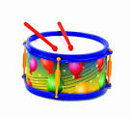 | 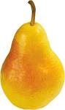 |  | 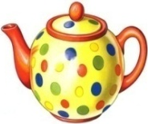 | 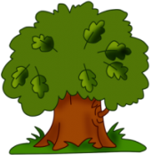 | 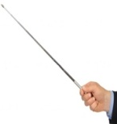
Г | Т | Б | Д | У | Ч

Варыянт 2.
 | 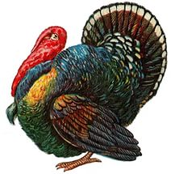 | 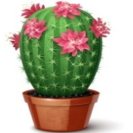 |  | 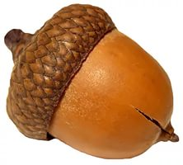 | 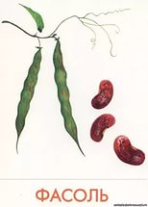
І | Н | В | Ф | К | Ж

Інструкцыя.
Настаўнік просіць назваць адлюстраваныя прадметы. Навучэнцы называюць прадметы для кожнага варыянта асобна.
1 варыянт
барабан | груша | тэлефон | чайнік | дрэва | указка

2 варыянт
нажніцы | індык | кактус | ваза | жолуд | фасоля

Педагог звяртае ўвагу на літары, запісаныя пад малюнкамі (пры гэтым самі літары не называюцца).
Настаўнік фармулюе заданне:
– Злучыце малюнкі і літары. Літара павінна абазначаць першы гук слова. (Пры неабходнасці на дошцы даецца ўзор злучэння літары і малюнка лініяй.)
Настаўнік паводле свайго меркавання можа дыферэнцыраваць заданне:
– Калі гэтыя літары вы не ведаеце, але ведаеце іншыя, можна запісаць іх на свабодным месце вашай карткі.
– Калі літары вы не ведаеце, на свабодным месце вашай карткі можна намаляваць любы свой малюнак.
Навучэнцы самастойна выконваюць заданне.
Дыягнастычная методыка “Словы і малюнкі”
Варыянт 1.
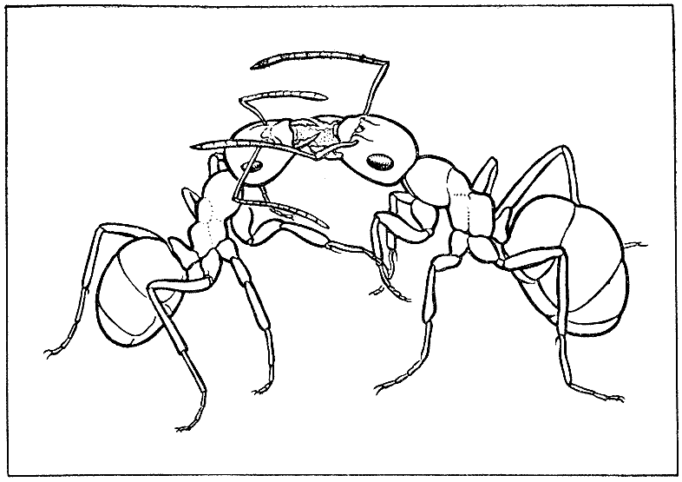 | 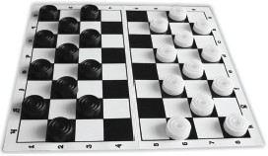 | 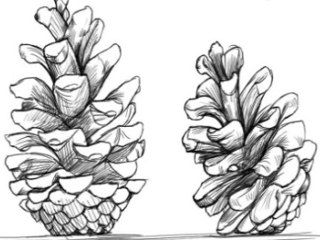
шашкі | шышкі | мурашкі

Варыянт 2.
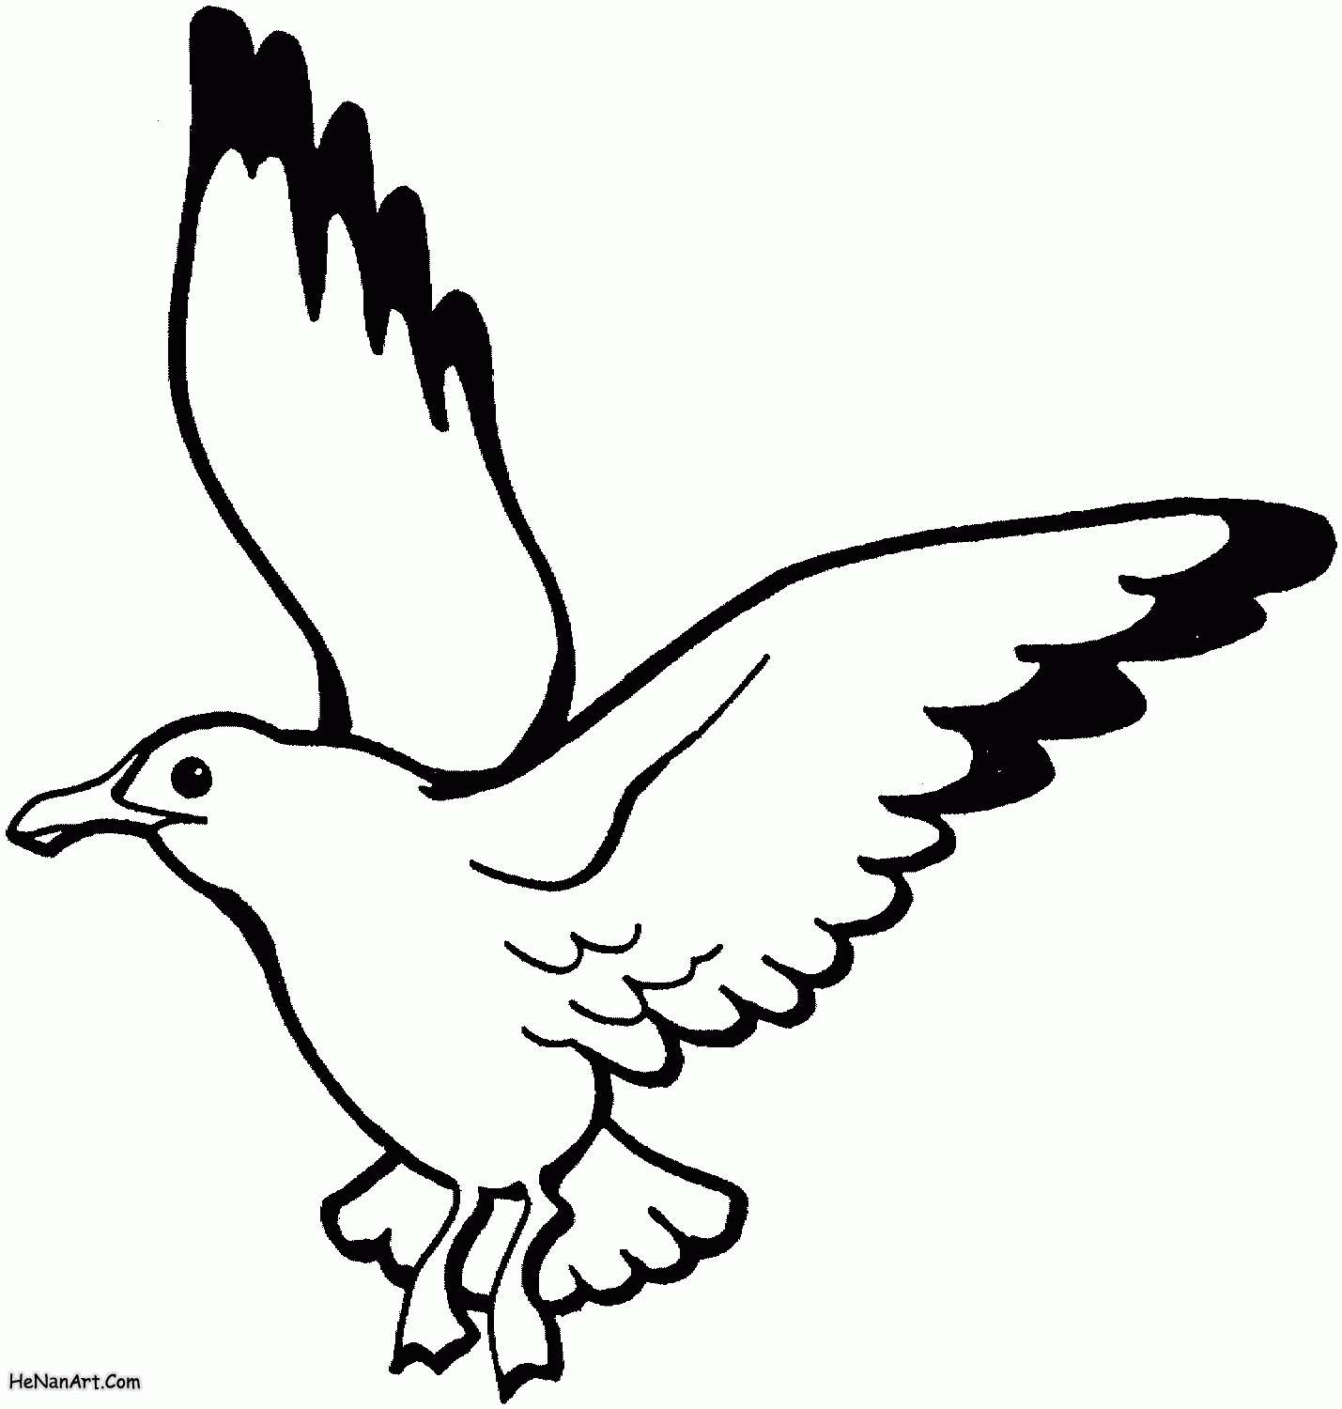 |  | 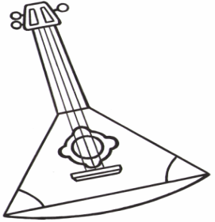 |  | 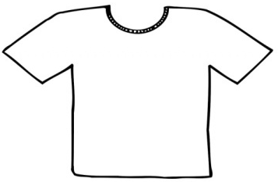
майка |  | чайка |  | балалайка

Інструкцыя.
Настаўнік звяртае ўвагу навучэнцаў на малюнкі і словы, размешчаныя на картцы.
Пры гэтым словы не чытаюцца, малюнкі не называюцца.
Педагог тлумачыць: «Гэтае заданне для тых, хто ўмее чытаць словы. Разгледзьце малюнкі, затым прачытайце словы ў рамках. Падбярыце подпісы да малюнкаў. Злучыце словы і малюнкі».
Настаўнік гаворыць, што выконваць заданне не трэба тым, хто не ўмее чытаць словы. Настаўнік паводле свайго меркавання можа прапанаваць дзецям, якія не ўмеюць чытаць, зафарбаваць адзін з малюнкаў (на выбар дзіцяці).
Навучэнцы самастойна выконваюць заданне.

Дыягнастычная методыка “Сказы і малюнкі”

Варыянт 1.

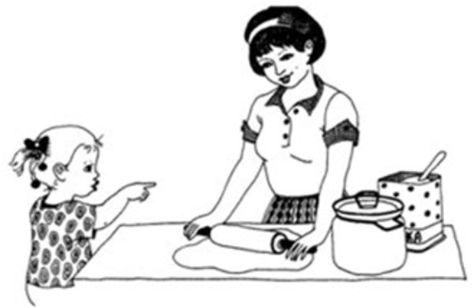 |  | Мама пячэ пірог.
 |  | Мама пячэ бульбу.

Варыянт 2.

Тата рамантуе стол.

Тата рамантуе лаўку.

Інструкцыя.
Настаўнік звяртае ўвагу навучэнцаў на малюнкі і сказы, размешчаныя на картцы.
Сказы калектыўна не чытаюцца, сюжэтны малюнак не аналізуецца.
Педагог тлумачыць: «Гэтае заданне для тых, хто ўмее чытаць сказы. Разгледзьце малюнак, затым прачытайце сказы ў рамках. Падбярыце подпіс да малюнка. Злучыце малюнак са сказам, які падыходзіць да малюнка».
Настаўнік гаворыць, што выконваць заданне не трэба тым, хто не зможа прачытаць сказы. У гэтым выпадку можна па жаданні расфарбаваць малюнак.
Навучэнцы самастойна выконваюць заданне.

Дыягнастычная методыка “Тэкст і малюнкі”
Варыянт 1.
Наша каманда – Віця, Федзя і Юра.
Федзя стаіць на варотах. Ён варатар. Ад варот да варот мяч лятаў і скакаў. Мы бегалі, лавілі, нападалі. Мяч ляціць у вароты. Гол!
Ура! Добрая гульня!
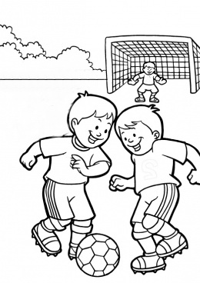 | 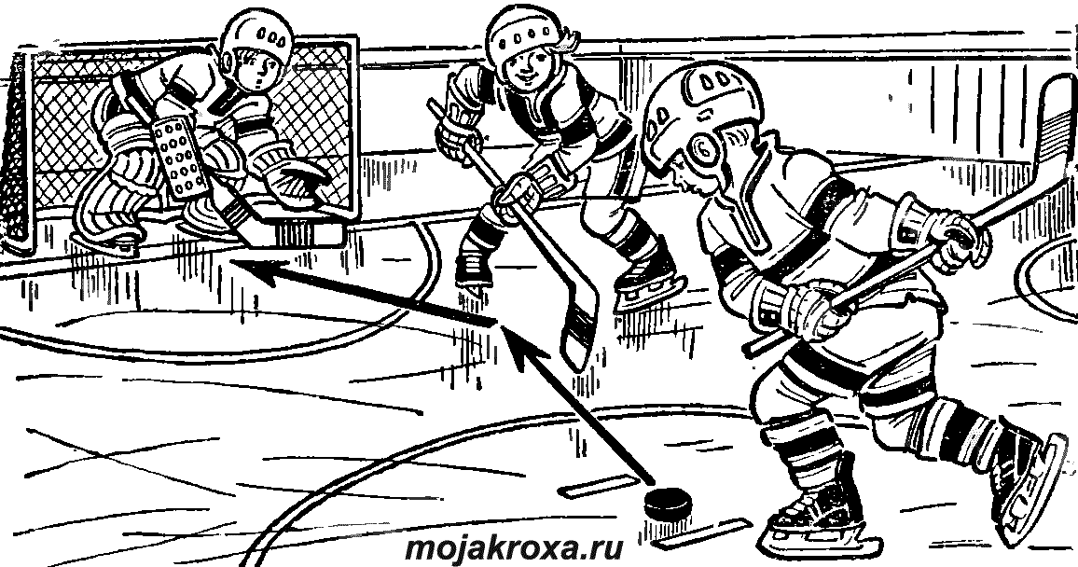

Варыянт 2.
Алесь, Міколка і Петрык гулялі ў адной камандзе.
Шайба лятала ад іграка да іграка. Смелы Міколка пайшоў у атаку. Алесь і Петрык былі′ побач. Вось і першая шайба ў варотах!
Ура! Добрая гульня!

Інструкцыя.
Настаўнік звяртае ўвагу навучэнцаў на малюнкі і тэкст, размешчаныя на картцы.
Тэкст калектыўна не чытаецца, сюжэтныя малюнкі не аналізуюцца.
Педагог тлумачыць: «Гэтае заданне для тых, хто добра ўмее чытаць. Прачытайце апавяданне, затым разгледзьце малюнкі. Выберыце той малюнак, які падыходзіць да апавядання. Зафарбуйце кружок побач з тым малюнкам, які падыходзіць да апавядання».
Настаўнік тлумачыць, што выконваць заданне не трэба тым, хто не зможа прачытаць апавяданне. У гэтым выпадку можна па жаданні расфарбаваць малюнак.
Навучэнцы самастойна выконваюць заданне.

